МІНІСТЕРСТВО ОСВІТИ ТА НАУКИ УКРАЇНИ ЧЕРКАСЬКИЙ ДЕРЖАВНИЙ БІЗНЕС-КОЛЕДЖ

Лабораторна робота 3 з курсу «Front-end-пргогамування на React JS»

ПІБ Бондара Ростислава Бондановича

студента студента групи 2П-21

Викладач Сухенко А.С

Черкаси-2024

1. Створити папку з файлами index.html та script.js
2. Створіть рекурсивну функцію яка знаходить число фібоначі за переданим її номером. Формула знаходження числа фібоначчі:

F(n) = F(n-1) + F(n-2)

1. Створити чисту функцію filter яка приймає функцію handler і фільтрує масив в залежості від результату функції handler викликаної для кожного елемента масиву. Результатом роботи функції handler повинен бути масив відфільтрованих данних.

Приклад роботи ф-ції filter

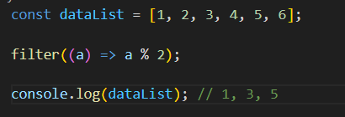

\* Зверніть увагу, що данний приклад не задовольняє всі умови задачі. Що саме не задовольняє умові задачі треба визначити самостійно.

\*\* Для виконання цієї задачі ви не можете використовувати методи масиву які його ітерують, окрім методу forEach, cторонні бібліотеки також заборонені для використання.

1. Створіть функцію pow яка приймає число і ступінь до якого треба піднести число.

\*Для виконання цієї задачі ви не можете використовувати об’єкт Math або сторонні бібліотеки.

1. Створіть чисту функцію powList яка приймає масив чисел першим аргументом, та значення ступеню другим. Фукція має повернутати масив чисел піднесених до степеню за допомогою фукції pow з 4 завдання.

\*Для виконання цього завдання обовязково використання одного з ітеруючих методів масиву, проте цей метод не може бути методом forEach або reduce

1. Створіть чисту функцію powAndFilter яка приймає 3 аргументи: масив чисел, ступінь, та найменше число. Функція має піднести всі числа масиву для ступеню, а потім відфільтрувати всі значення які менші за задане число і повернути відфільтрований масив

\* Для виконня цього завдання обовязково використувувати функції створенні в завданнях 3 та 5

1. Створіть чисту функцію sum. Функція sum як параметр приймає функцію handler, яка в свою чергу при виклику повертає масив чисел (для спрощення вам не треба перівяти чи дійсно вона повертає масив чисел). Функція sum має повертати функцію calc, яка в свою чергу при виклику, обраховує сумму всіх числе масиву який повернула функція handler, та повертає результат.

\* Для підрахунку суми числе треба використати метод масиву reduce

Приклад викликів фукцій sum, handler та calc

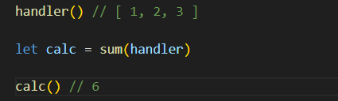

Завдання 1

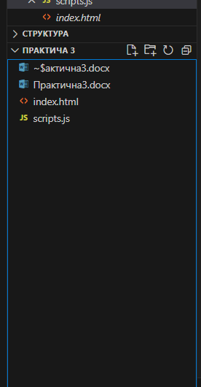

Завдання 2

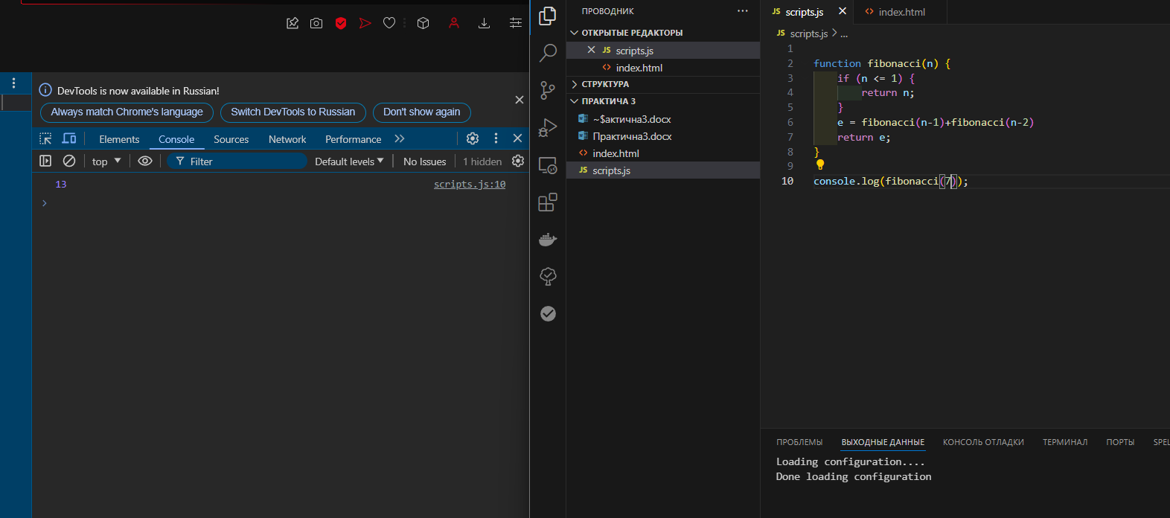

Завдання 3

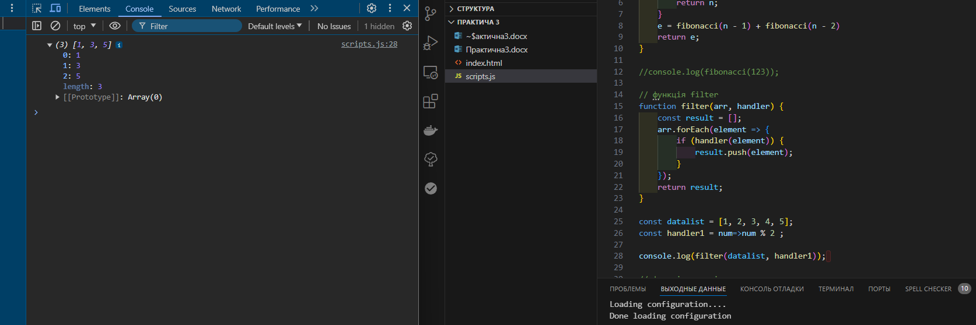

Завдання 4

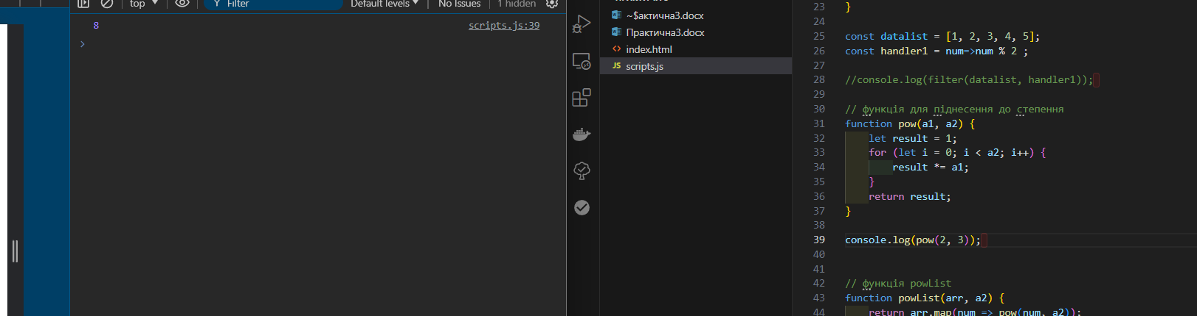

Завдання 5

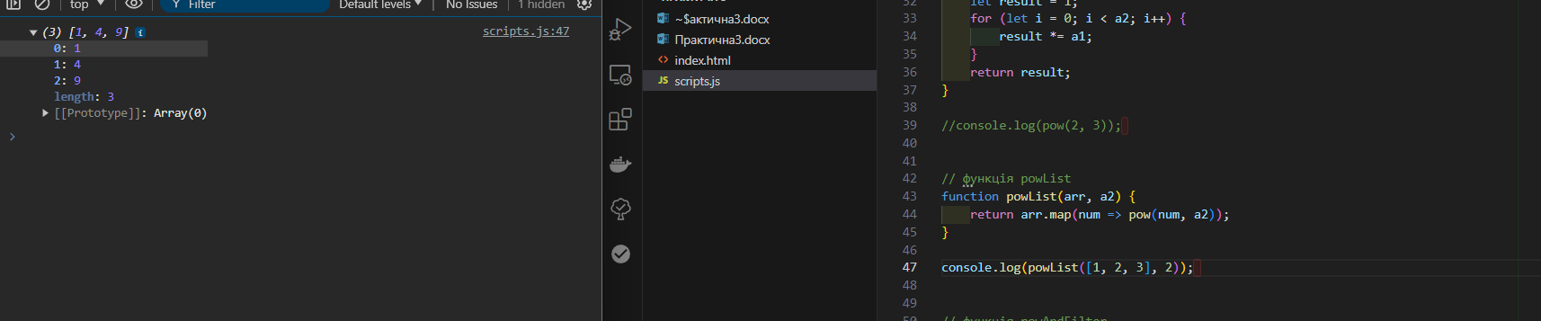

Завдання 6

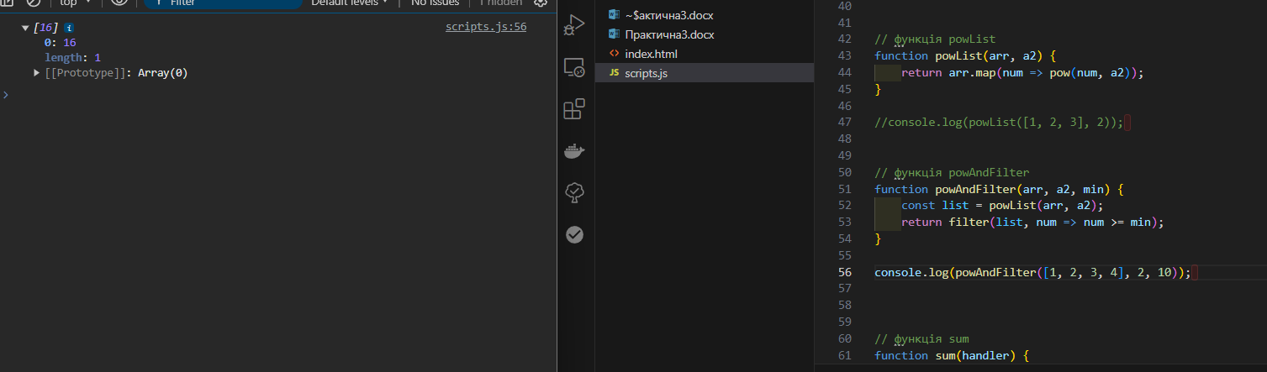

Завдання 7

